**四平市政务服务中心一次性告知单**

**项目名称：**合伙企业备案登记

**办理依据：**《合伙企业法》、《外商投资法》、《市场主体登记管理条例》

**办理范围：**企业

**办理条件：**依照《合伙企业法》、《外商投资法》、《市场主体登记管理条例》、原《合伙企业登记管理办法》、原《外国企业或者个人在中国境内设立合伙企业管理办法》设立的合伙企业备案适用本规范。

**申报材料：**

1.《合伙企业登记（备案）申请书》。

2.备案事项涉及合伙协议修改的，提交全体合伙人或者合伙协议约定的人员签署的变更决定书。

3.备案事项相关证明文件。

◆合伙协议修改备案的，提交修改或补充的合伙协议（由全体合伙人或者合伙协议约定的人员签署）。

◆合伙期限备案的，提交变更决定书、修改或补充的合伙协议（由全体合伙人或者合伙协议约定的人员签署）。

◆更换登记联络员，填写《联络员信息表》，提交联络员的身份证明复印件（使用纸质材料办理登记的，直接在申请书中粘贴身份证复印件)。

◆合伙人认缴或者实际缴付的出资数额、缴付期限和出资方式备案的，提交《全体合伙人名录及出资情况》，同时提交修改或补充的合伙协议（由全体合伙人或者合伙协议约定的人员签署）。

◆更换境外投资者法律文件送达接受人，被授权人为自然人的，提交《外商投资企业法律文件送达授权委托书》及被授权人身份证明复印件。被授权人为非自然人的，提交《外商投资企业法律文件送达授权委托书》、被授权人的主体资格文件复印件及被授权联系人身份证明复印件。

**法定时限：**20个工作日

省定时限：1个工作日

**承诺时限：**材料指导完成，人脸识别签字提交后，1小时完成审核

跑动次数： 0次

**收费标准：**不收费

**网 站：**http://e.scjg.jl.gov.cn

**政 务 咨 询 电 话： 1 2 3 4 5 热线电话：5181234 邮 箱：spzwdt@126.com**

**地址：四平市铁西区英雄大街2177号 邮 编： 136000 举报电话：1 2 3 4 2**

**四平市政务服务中心一次性告知单**

**审批流程图**

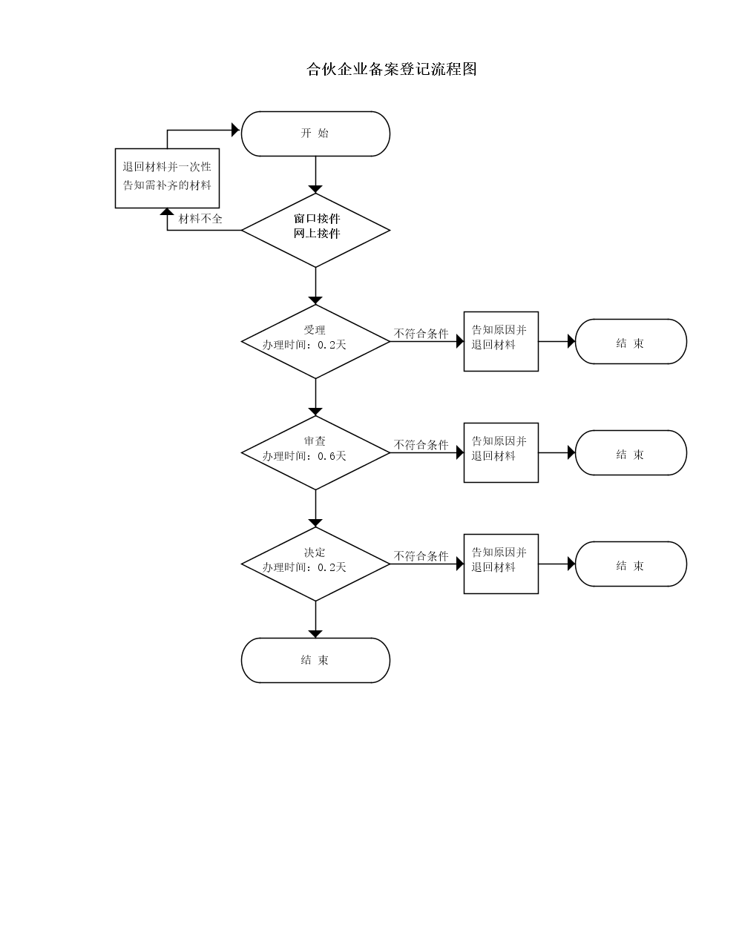

**政 务 咨 询 电 话： 1 2 3 4 5 热线电话：5181234 邮 箱：spzwdt@126.com**

**地址：四平市铁西区英雄大街2177号 邮 编： 136000 举报电话：1 2 3 4 2**